毕业资格审核操作指引

- 登录教务管理系统——毕业管理——学业预警管理——学业预警查询（主修）
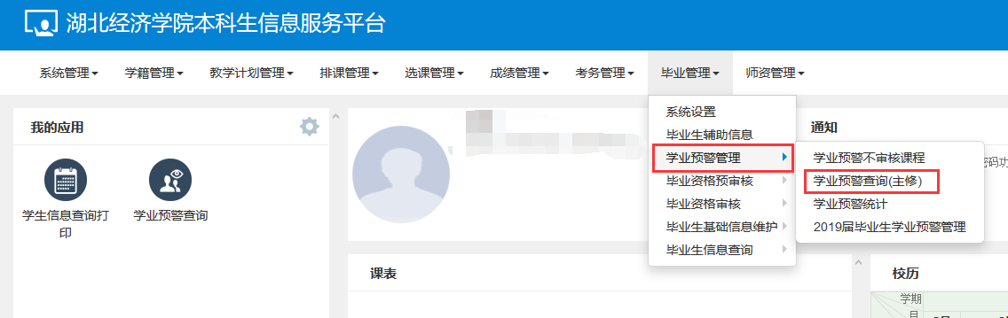
2.选择相应学院、年级、专业，点击“查询”。
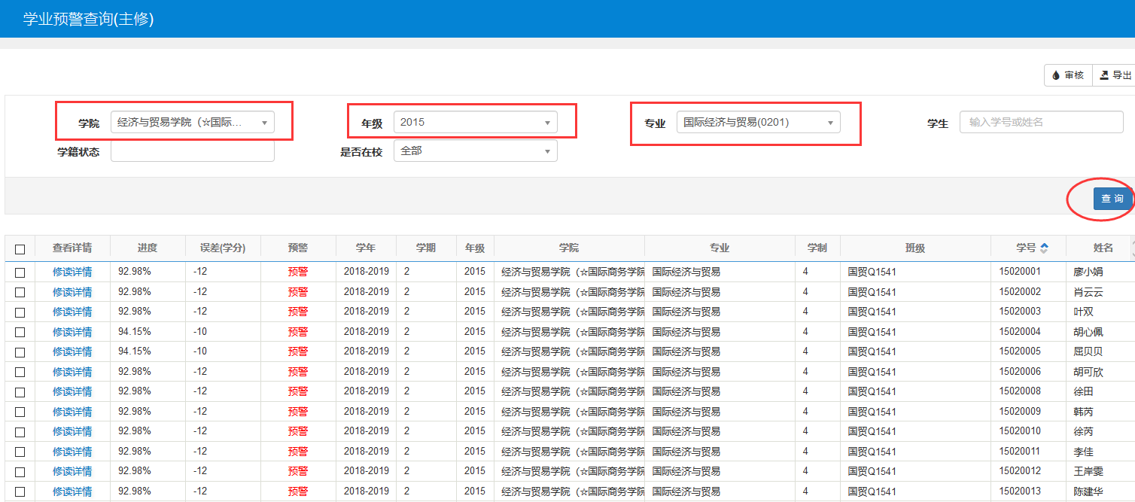
3.根据该专业学生人数选择当前网页显示的数据条目，全选该专业学生后点击右上角“审核”。 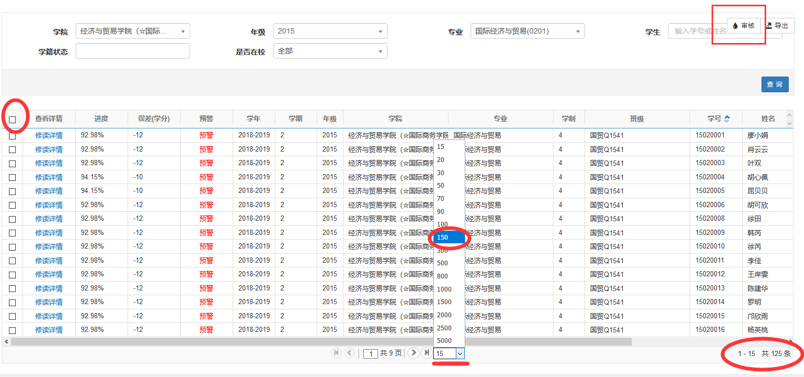

4.学业预警审核成功后回到教务系统主菜单下——毕业管理——毕业资格审核——主修专业毕业审核。
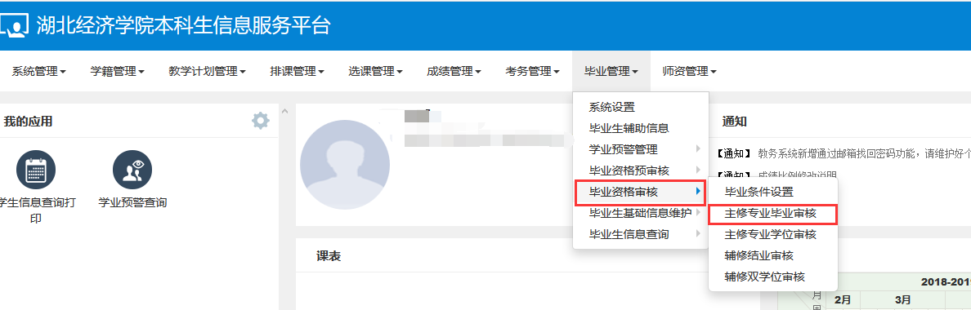

5.选择相应毕业年度、年级、学院、专业，点击“查询”。
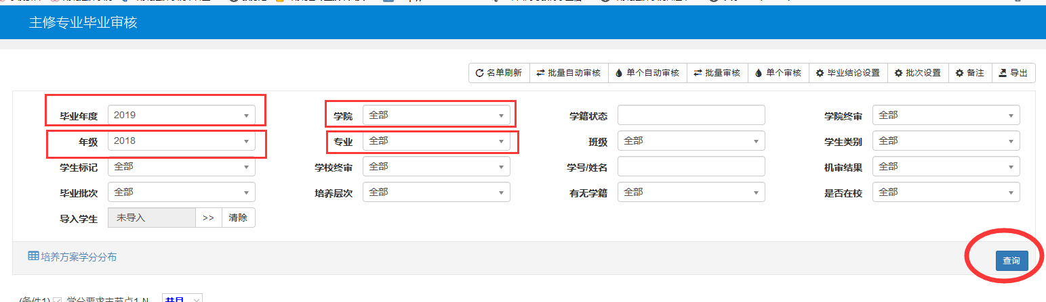

6. 根据该专业学生人数选择当前网页显示的数据条目，全选该专业学生后点击右上角“批量自动审核” 。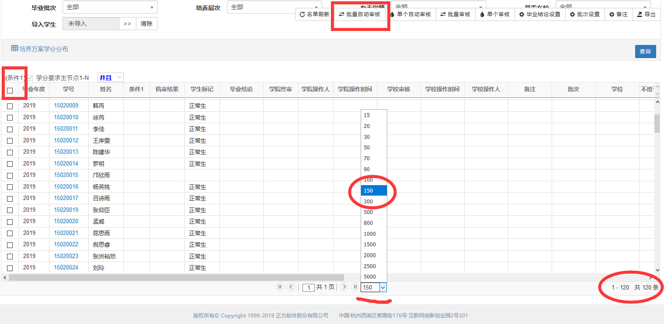

7.审核成功后点击右上角“导出”按钮可保存为Excel表格形式。

